Dokumentace programu ELZA – Elektronické žádanky
Aplikace / Nástroj: |  | ELZA
Zpracoval: Ing. Hana Lucká (DS Soft) |  | DS
Vydání číslo: | 1. | Datum: | 19. 08. 2003

Dokumentace programu ELZA – Elektronické žádanky

Úvod

Vymezení pojmů:
Žádanka - interní doklad, kterým libovolné pracoviště FN žádá jiné pracoviště FN o dodání materiálu
nebo poskytnutí služby.
Obslužný útvar - pracoviště FN, které dodává materiál nebo poskytuje služby ostatním pracovištím FN - pře-
vážně klinikám.
Příklady obslužných útvarů: Sklad zdravotnického materiálu, oddělení nákupu, sklad textilu,
všeobecný sklad, dispečink oprav, archiv, ….
Externí objednávka - doklad, kterým obslužný útvar objednává materiál nebo službu od externího dodavatele.
Interní objednávka - interní doklad FN, kterým jeden obslužný útvar objednává materiál nebo službu u jiného
(nadřízeného) obslužného útvaru, který má oprávnění vystavovat externí objednávky.
Např.: Sklad textilu objednává materiál u oddělení nákupu.
Řada žádanek - každé pracoviště, které vystavuje žádanky, má pro číslování žádanek zavedenou svoji samo-
statnou číselnou řadu, která je odvozena od čísla inventárního úseku.

Číslování žádanek:
Struktura čísla žádanky vypadá následovně:

x x x x x - x x x x - x x x x
číslo inventárního úseku
řada žádanek
dotřídění (1 znak)

aktuální rok zpracování

pořadové číslo žádanky v rámci roku

Pravidla realizace žádanky:
Žádanka bude pořízena v programu ELZA - tím je zajištěna centrální elektronická evidence žádanek.
Obslužný útvar bude požadavek realizovat, tak jako dosud, až na základě došlého písemného dokladu opatřeného příslušnými podpisy. Tento písemný doklad vznikne vytištěním žádanky z programu ELZA.

Základní funkce programu:
Program ELZA – Elektronické žádanky má dva základní režimy:
Klinika – režim pro pořízení a editaci žádanek libovolným pracovištěm FN.
Obslužný útvar – režim pro příjem žádanek a pořízení objednávek (externích i interních) obslužným
útvarem.
Pomocné režimy Číselníky a Doplňující funkce jsou určeny správcům programu.

Vstup do programu

Spuštění programu:
U počítačů, kde je nainstalovaný systém Windows, se program spouští z ikony s označením programu ELZA.
U počítačů, které mají pouze systém DOS, se provede spuštění programu výběrem ze základního menu počítače.

Přihlášení do programu:
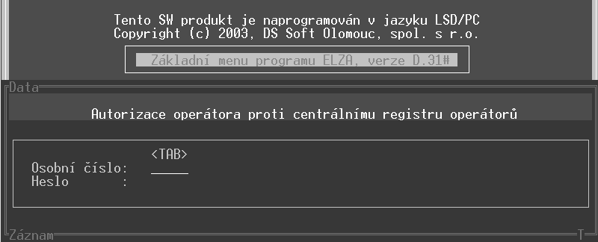

Operátor zadá svoje osobní číslo a heslo.
Po stisku klávesy [Enter] se zobrazí Aplikační menu programu, současně se na základě osobního čísla a nastavených konstant automaticky doplní do programu všechny dostupné informace.

Aplikační menu programu ELZA:
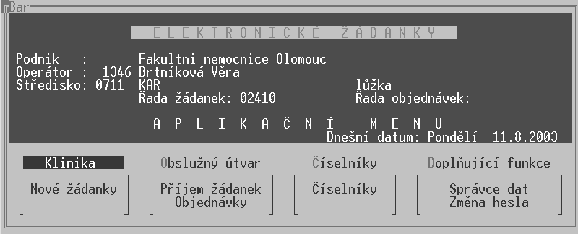

Z Aplikačního menu se provede výběr požadovaného režimu.
Vstup do jednotlivých režimů Aplikačního menu je operátorům umožněn na základě přidělených uživatelských práv.

Pokus o vstup do části programu, ke které nemá operátor přidělená uživatelská práva:
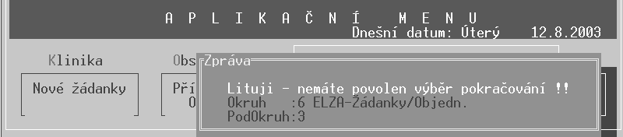

Popis režimu Klinika

Režim Klinika – Menu pracoviště
Pracovníkovi, který vystavuje žádanky, postačí k další práci ovládat funkce režimu Klinika.

Pokud má přihlášený pracovník oprávnění vystavovat více řad žádanek, zobrazí se po výběru režimu Klinika seznam těchto řad. Ze zobrazeného seznamu je potřeba vybrat tu řadu žádanek, která se bude dál zpracovávat:
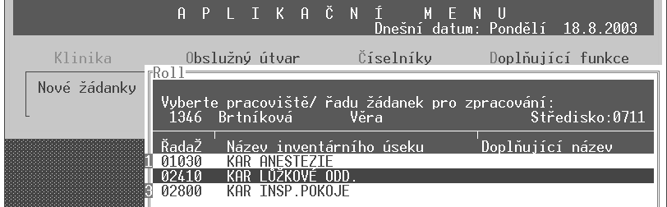

Po výběru režimu Klinika z Aplikačního menu se zobrazí následující Menu pracoviště:
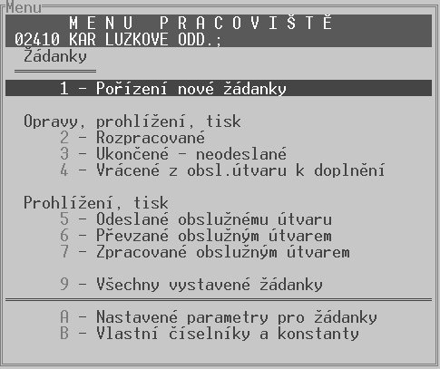

Veškeré práce s novou žádankou se provádí pod výběrem 1 - Pořízení nové žádanky.
Výběry 2 - 9 se týkají již vytvořených žádanek.
Žádanka v průběhu zpracování jak klinikou tak obslužným pracovištěm může nabývat různé stavy:
H - zapsaná Hlavička žádanky, zatím bez řádků
R - žádanka Rozpracovaná na straně kliniky - pracovník kliniky se musí k žádance vrátit, aby ji
dokončil - obslužný útvar žádanku ve stavu "R" nevidí
U - žádanka Ukončená, zatím neodeslaná obslužnému útvaru – žádanka čeká na ruční odeslání –
obslužný útvar ji zatím nevidí
O - žádanka Odeslaná obslužnému útvaru – klinika ji nemůže opravovat – teď ji má k dispozici
obsl.útvar
V - Vráceno obslužným útvarem k doplnění – co se má doplnit by mělo být uvedeno ve výběru
Poznámky obslužného útvaru v Menu žádanky
P - žádanka Převzata obslužným útvarem ke zpracování
Z - žádanka Zpracována obslužným útvarem (byla vystavena objednávka a pod.)
Těmto stavům odpovídají výběry 2 - 7 v Menu pracoviště.
Výběr 9 obsahuje všechny žádanky vystavené klinikou.

Výběr A zobrazuje parametry a konstanty, které jsou nastaveny podle přihlášeného operátora.
Výběr B umožňuje opravit resp. doplnit nastavení konstant a jiných údajů, které se týkají výhradně vybraného pracoviště.

Pořízení nové žádanky:
Při pořízení nové žádanky je potřeba nejdřív vyplnit hlavičku žádanky.
Číslo žádanky přiřazuje program automaticky jako další volné pořadové číslo v rámci řady žádanek a roku zpracování.
V hlavičce žádanky je potřeba zadat typ žádanky, tj. typ formuláře, kterým budou pořizované řádky žádanky.
Další údaje do hlavičky (vystavil, potvrdil,…) se zobrazí na základě nastavení v konstantách. Tyto údaje lze při pořizování hlavičky opravit .
V případě, že má být všechen materiál nebo služba z žádanky dodán jedním externím dodavatelem, bude tento dodavatel uveden v hlavičce.
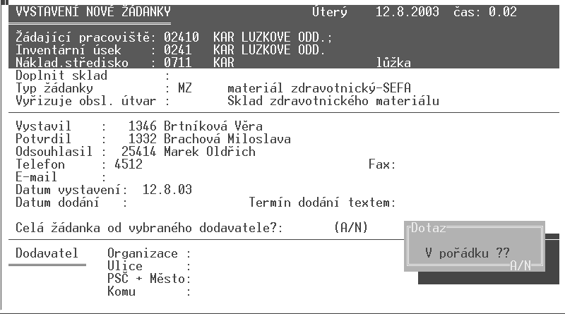

Po odsouhlasení obsahu hlavičky žádanky bude hlavička zapsaná a žádanka se dostane do stavu H, následně
se zobrazí Menu žádanky.

Menu žádanky:
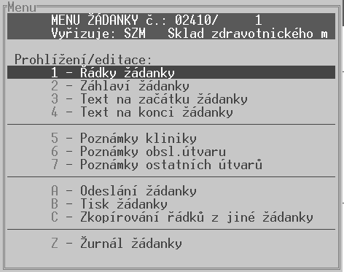

Z Menu žádanky lze při pořizování nové žádanky použít následující výběry:

1 - Řádky žádanky - pro pořízení řádků žádanky.
Typ formuláře, který se zobrazí pro pořízení řádků byl zadán v hlavičce žádanky.
Po zápisu řádků žádanky je potřeba odpovědět na tyto dotazy:
Dotaz "Uzavřít žádanku" - Ano - žádanka se dostane do stavu U-Ukončená (zatím neodeslaná)
- Ne - žádanka zůstane ve stavu R-Rozpracovaná (později ji bude potřeba
ukončit a odeslat)
Dotaz "Odeslat žádanku obslužnému pracovišti" - zobrazí se v případě, že byla žádanka ukončena:
- Ano - žádanka se dostane do stavu O-Odesláno a bude odeslána obsluž-
nému pracovišti k dalšímu zpracování. Odeslanou žádanku nemůže
klinika opravovat.
- Ne - žádanka zůstává na straně kliniky, kde je možno žádanku doplnit resp.
opravit (stav žádanky je U-ukončeno)

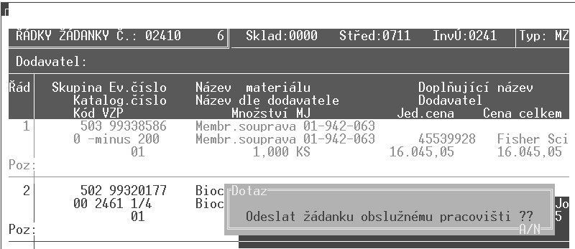

Výběry 3 - Text na začátek žádanky, 4 - Text na konec žádanky
lze použít pokud nebyla žádanka odeslána obslužnému útvaru. Tento text bude vytištěn
na začátku a na konci žádanky.

Doplnit text na začátek žádanky:
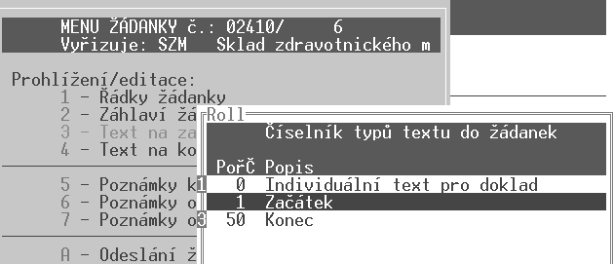

Text na začátek žádanky:
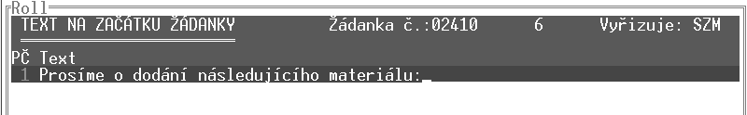

Text na konec žádanky:
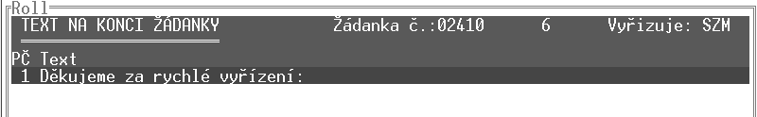

Po doplnění textů do žádanky se zobrazí v Menu žádanky znak "*" u příslušného typu textu, který byl naplněn:
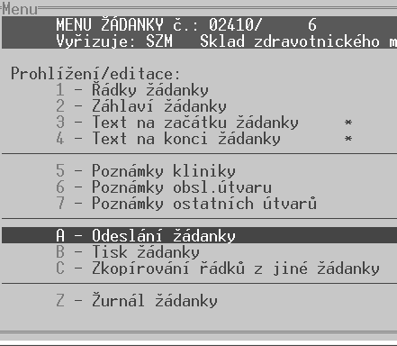

Výběr 5 - Poznámky kliniky - slouží k elektronické komunikaci s obslužným útvarem, případně k zápisu
vlastních poznámek k žádance (netiskne se).

Výběr A - Odeslání žádanky - je potřeba použít, pokud nebyla žádanka automaticky odeslána při ukončení
pořizování řádků žádanky:
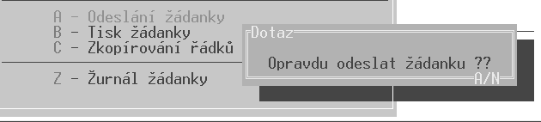

Výběr B - Tisk žádanky - vytištěný doklad žádanky opatřený příslušnými podpisy je potřeba odeslat obsluž-
nému pracovišti.

Výběr C - Zkopírování řádků z jiné žádanky, kterým lze do nové žádanky zkopírovat obsah řádků jiné, již
vytvořené, žádanky.

Výběr Z - Žurnál žádanky - obsahuje informace o tom, co se s žádankou dělo v průběhu zpracování

Žurnál žádanky:
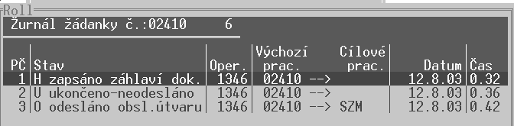

Zápis řádků žádanky, typy formulářů:
Ve výběru 1 - Řádky žádanky se zadávají konkrétní požadavky na obslužné pracoviště.
Na základě typu žádanky zadaného v záhlaví se zobrazí příslušný typ formuláře pro zadání řádků.
Možné typy formulářů pro zápis řádků žádanky:
MC-materiál z číselníku SEFA nezdravotnický,
MO-materiál všeobecný – bez vazby na číselník SEFA- lze použít na zdravotnický i nezdravotnický
materiál
MX –materiál z interního číselníku materiálu u každého pracoviště
MZ-materiál zdravotnický z číselníku SEFA
VT-volný text – lze použít na materiál i na služby, doporučuji pouze na služby

Řádky žádanky – typ MC –Materiál SEFA ostatní:
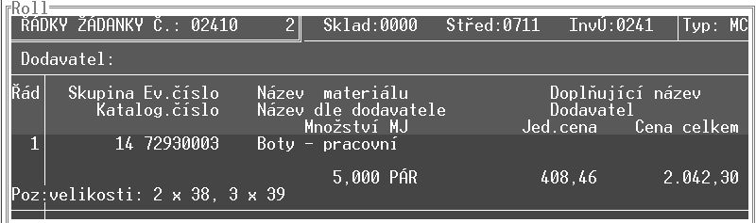

Řádky žádanky – typ MO – Ostatní materiál:
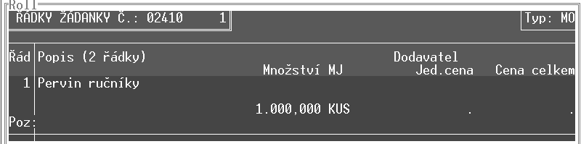

Řádky žádanky – typ MX – Materiál z interního číselníku materiálu:
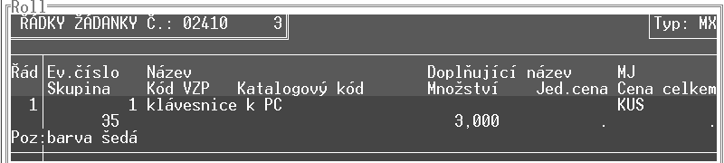

Řádky žádanky – typ MZ – Zdravotnický materiál SEFA:
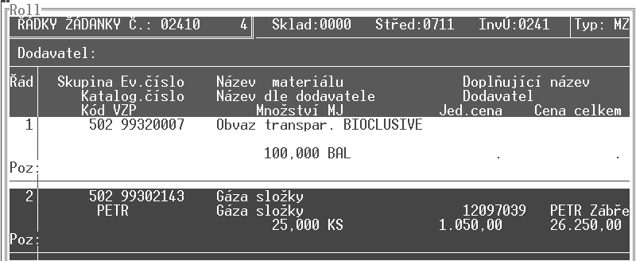

Řádky žádanky – typ VT – Volný text (například opravy):
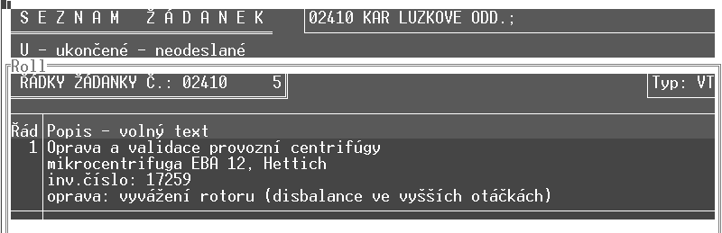

Ukázka výběrů z Menu pracoviště

Výběr 9 - Seznam všech žádanek vystavené klinikou:
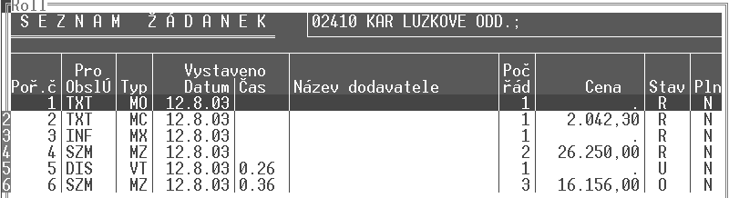

Výběr 2 - Seznam rozpracovaných žádanek:
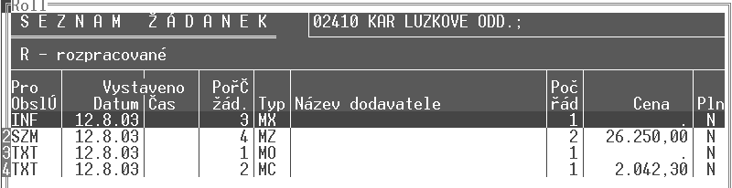

Výběr B - Vlastní číselníky a konstanty:
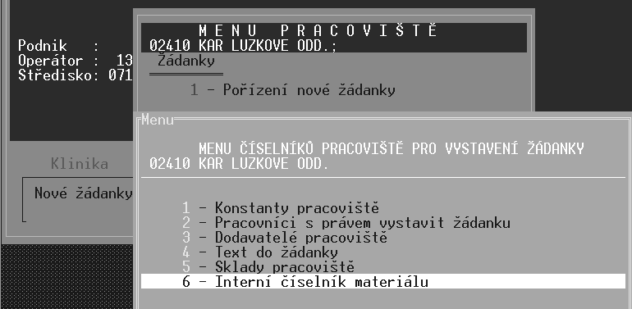

Výběr A - Nastavené parametry a konstanty:
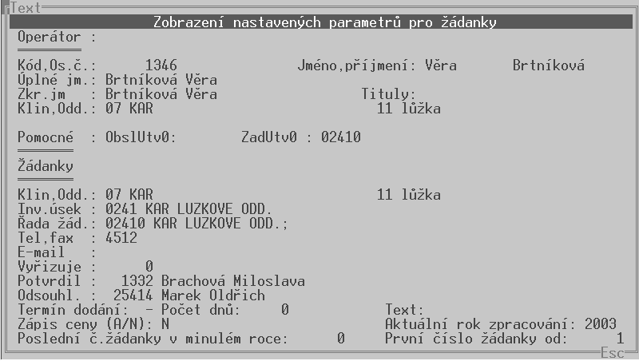

Komunikace mezi klinikou a obslužným útvarem
Po odeslání z kliniky se dostane žádanka do Seznamu došlých žádanek toho obslužného útvaru, kterému byla určena (např.: SZM). Obslužný útvar žádanku buď převezme k dalšímu zpracování anebo ji odešle zpět klinice pro doplnění dalších informací.

V případě, že obslužný útvar potřebuje do došlé žádanky doplnit další údaje z kliniky, může žádanku klinice vrátit. Požadavky na úpravy žádanky vyjádří textem ve výběru 6 - Poznámky obslužného útvaru v Menu žádanky.

Klinika najde vrácenou žádanku ve výběru 4 - Žádanky vrácené z obslužného útvaru k doplnění v Menu pracoviště.

Po provedené úpravě odešle klinika žádanku zpět obslužnému pracovišti i s případným komentářem, který vloží k žádance ve výběru 5 - Poznámky kliniky v Menu žádanky.

Ukázka komunikace mezi klinikou a obslužným útvarem:

Seznam došlých žádanek na straně obslužného útvaru:
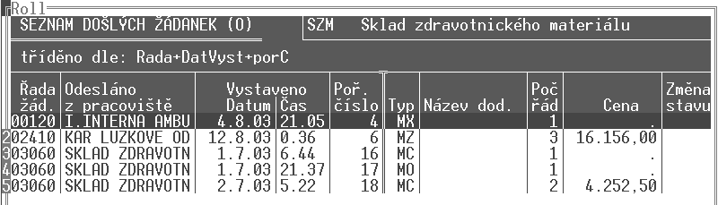

Výběr 4 - Žádanky vrácené obslužným útvarem na kliniku:
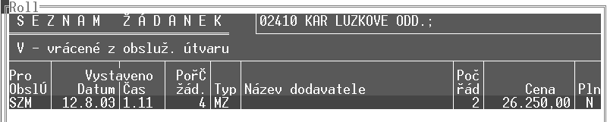

Doplnění poznámky klinikou:
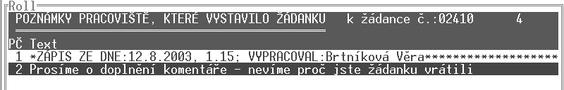

Žádanka po doplnění poznámky obslužného útvaru:
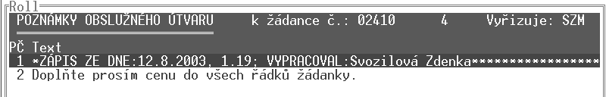

Po provedení opravy a případném doplnění další poznámky ze strany kliniky:
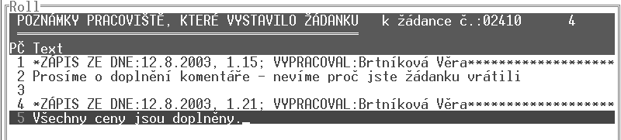

Žurnál žádanky, která byla 2 x vrácena klinice k doplnění:
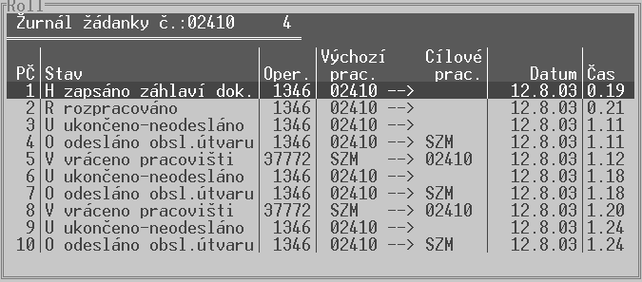

Zpracovala Ing.Hana Lucká 19.8.2003

